ỦY BAN NHÂN DÂN QUẬN LONG BIÊN
TRƯỜNG MẦM NON BAN MAI XANH

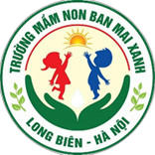

TÁC PHẨM DỰ THI
VIẾT VỀ TẤM GƯƠNG ĐIỂN HÌNH NGƯỜI TỐT, VIỆC TỐT
NĂM HỌC 2023-2024

Tên tác phẩm: Người đóng góp thầm lặng trong việc nuôi dưỡng trẻ
Người viết: Đới Thị Hà – Giáo viên
Người được viết bài: Nguyễn Thị Loan – Nhân viên nuôi dưỡng
Đơn vị công tác: Trường mầm non Ban Mai Xanh

Long Biên tháng 1, năm 2024
TẤM GƯƠNG NGƯỜI TỐT VIỆC TỐT – TẤM GƯƠNG CÔ NHÂN VIÊN NUÔI DƯỠNG NGUYỄN THỊ LOAN

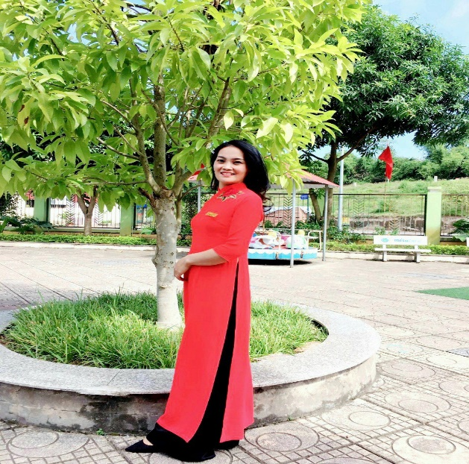
Hưởng ứng phong trào “Học tập và làm theo tấm gương đạo đức Hồ Chí Minh” đã và đang tiếp tục được cán bộ, đảng viên và nhân dân trong quận Long Biên làm theo bằng nhiều việc làm cụ thể. Với cán bộ, giáo viên, nhân viên trong ngành giáo dục nói chung và cán bộ, giáo viên, nhân viên trường mầm non Ban Mai Xanh nói riêng, việc học tập và làm theo tấm gương đạo đức của Bác không phải là những việc làm gì cao siêu, to tát, mà chính là làm tốt những nhiệm vụ được giao. Với nhân viên nuôi dưỡng thì đó là những thực đơn cân bằng đầy đủ dưỡng chất, là kỹ thuật chế biến để mang lại những bữa ăn ngon cho trẻ hàng ngày. Việc làm ấy đã được đồng chí nhân viên Nguyễn Thị Loan luôn luôn thực hiện tốt hàng ngày.
Tốt nghiệp trung cấp nghề vào ngày 15/6/2012 cô được nhận về công tác tại trường Mầm non Ban Mai Xanh ngày 18/04/2023. Với tính tình vui vẻ, hòa nhã, luôn biết cách động viên, chia sẻ, khích lệ tinh thần làm việc của những nhân viên cùng tổ, những tiếng cười, tiếng nói của cô luôn làm tan đi nỗi mệt nhọc sau những giờ làm việc căng thẳng và vất vả. Ai cũng yêu mến và thương yêu, bởi lẽ không chỉ có bản tính hiền lành, tốt bụng, thật thà mà còn là người nhân viên nuôi dưỡng có tâm với nghề. Với lòng yêu nghề mến trẻ, ngày nào cũng vậy không quản ngại đường xa, cô vẫn luôn đồng hành cùng các cháu của trường Mầm non Ban Mai Xanh. Bếp ăn luôn sạch sẽ, đảm bảo vệ sinh an toàn thực phẩm, đúng, đủ khẩu phần ăn cho trẻ, cung cấp đủ năng lượng cho trẻ trong một ngày ở trường. Không chỉ thế cô còn đề xuất ra nhiều món ăn mới, tăng thêm rau xanh, giảm dầu mỡ để phục vụ thêm vào thực đơn, giúp trẻ phát triển một cách toàn diện về thể chất và tâm hồn. Mỗi ngày làm việc của cô đều là sự tâm huyết và tình yêu đối với trẻ. Cô luôn có sự học hỏi, tìm tòi để có những thực đơn ngon, bổ dưỡng. Cô cũng là người thường xuyên tham mưu với Ban giám hiệu nhà trường trong việc tạo ra món ăn mới, cách chế biến mới cho các con trong trường Mầm non Ban Mai Xanh một cách có hiệu quả. Hằng ngày, sau mỗi bữa ăn, cô luôn hỏi các cô giáo trong lớp xem tình hình ăn uống của các con như thế nào, món ăn có ngon không? Các con có thích ăn không? Và các con có ăn hết xuất không? Đó luôn là những điều cô quan tâm nhất, từ đó giúp cô rút ra được những kinh nghiệm quý báu và tạo ra nhiều món ăn hơn để các con thích thú hơn trong bữa ăn hàng ngàyNhiều trẻ chiều tan trường về bi bô với bố mẹ “ Mẹ ơi, hôm nay con được ăn món mới rất ngon về nhà mẹ nấu cho con giống các bác ở trường nhé”. Chính vì vậy mỗi bữa ăn của trẻ ở trường mầm non Ban Mai Xanh trẻ đều ăn ngon miệng, hết xuất và là một buổi liên hoan thật vui vẻ. Mỗi bữa ăn cho trẻ cô đều gửi gắm tình cảm qua từng món ăn, lựa chọn chế biến cẩn thận tỉ mỉ từng khâu, từng giai đoạn.
Không những thế, đồng chí Loan luôn gương mẫu thực hiện tốt các nội quy , quy định của nhà trường đề ra để làm gương cho các giáo viên và nhân viên khác trong nhà trường. Đồng chí đã sắp xếp thời gian để theo học lớp Cao đẳng chuyên ngành chế biến món ăn năm 2015 để nâng cao trình độ chuyên môn. Bên cạnh đó, đồng chí còn là một thành viên tích cực trong mọi hoạt động của nhà trường. Mỗi lần nhà trường tổ chức hội thi nhân viên nuôi dưỡng giỏi đồng chí là người luôn giành thành tích cao. Đồng chí cũng là người đi đầu trong các phong trào hiến máu, làm thiện nguyện. Trong đại dịch Covid vừa qua đồng chí cũng là người tích cực tham gia trong việc hỗ trợ tiêm phòng tại trạm y tế phường Phúc Lợi.
Đồng chí là một người với nhiều năm kinh nghiệm nên được ban giám hiệu, ban chấp hành công đoàn, các chị em trong nhà trường bầu chức ủy viên trong ban thanh tra nhân dân trong nhà trường. Với 7 người trong tổ nuôi dưỡng, mỗi người có tính cách, suy nghĩ, nếp ăn, ở khác nhau nhưng cùng chung là nhân viên nuôi dưỡng, cô luôn là cánh chim đầu đàn gương mẫu trong khi thực hiện nhiệm vụ. Là người chị luôn tận tình bảo ban, giúp đỡ, kèm cặp các chị em đồng nghiệp mới vào nghề cùng nhau vượt qua khó khăn, phấn đấu vươn lên lập thành tích cho các nhân viên và tập thể nhà trường. Tuy các chị em nhân viên nuôi dưỡng hưởng đồng lương thấp nhưng không vì thế mà làm họ bi quan, chán nản. Đồng chí luôn động viên và chỉ ra rằng bản thân mình cũng được các đơn vị mời làm việc với mức lương cao gấp đôi nhưng không vì thế mà rời xa tập thể nhà trường và các con học sinh yêu quý. Đây cũng là động lực để các nhân viên khác yên tâm công tác. Vì đồng chí còn là một ủy viên của ban chấp hành công đoàn nhà trường. Đồng chí luôn chăm lo đến đời sống, tâm tư nguyện vọng của các chị em trong nhà trường. Đồng chí luôn được tập thể cán bộ, giáo viên, nhân viên yêu quý và là tấm gương sáng để các chị em đồng nghiệp trong nhà trường học hỏi. Với những kết quả và lòng yêu quý của mọi người, đồng chí không hề tự mãn, vẫn luôn miệt mài, cố gắng, không ngừng học hỏi, nâng cao trình độ chuyên môn. Đồng chí Nguyễn Thị Loan như một con ong nhỏ cần cù, siêng năng, tích góp hương hoa làm nên những giọt mật ngọt cho đời.
Không chỉ đảm việc ở nới làm, đồng chí Loan còn là một người phụ nữ đảm đang việc nhà. Sau giờ làm, cô trở về nhà chăm lo cuộc sống gia đình. Cô chuẩn bị những bữa cơm ngon, chăm con cái học hành cẩn thận, Cô nuôi dạy con cái chăm ngoan, học giỏi, xây dựng nếp sống gia đình văn hóa, giành nhiều thành tích trong sự nghiệp “trồng người”. Đó là những gì mà tôi và các đồng nghiệp nhận thấy ở cô. Qua đây, tôi muốn gửi lời chúc đến cô: “Chúc cô luôn mạnh khỏe, hạnh phúc và luôn giữ được tình yêu nghề, mến trẻ”.

MỘT SỐ HOẠT ĐỘNG CỦA CÔ NGUYỄN THỊ LOAN
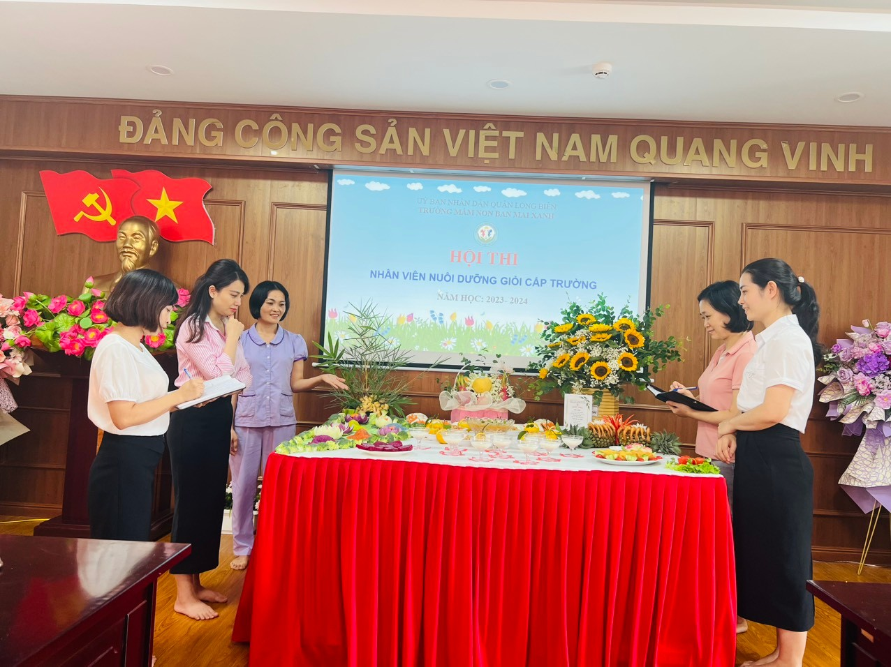
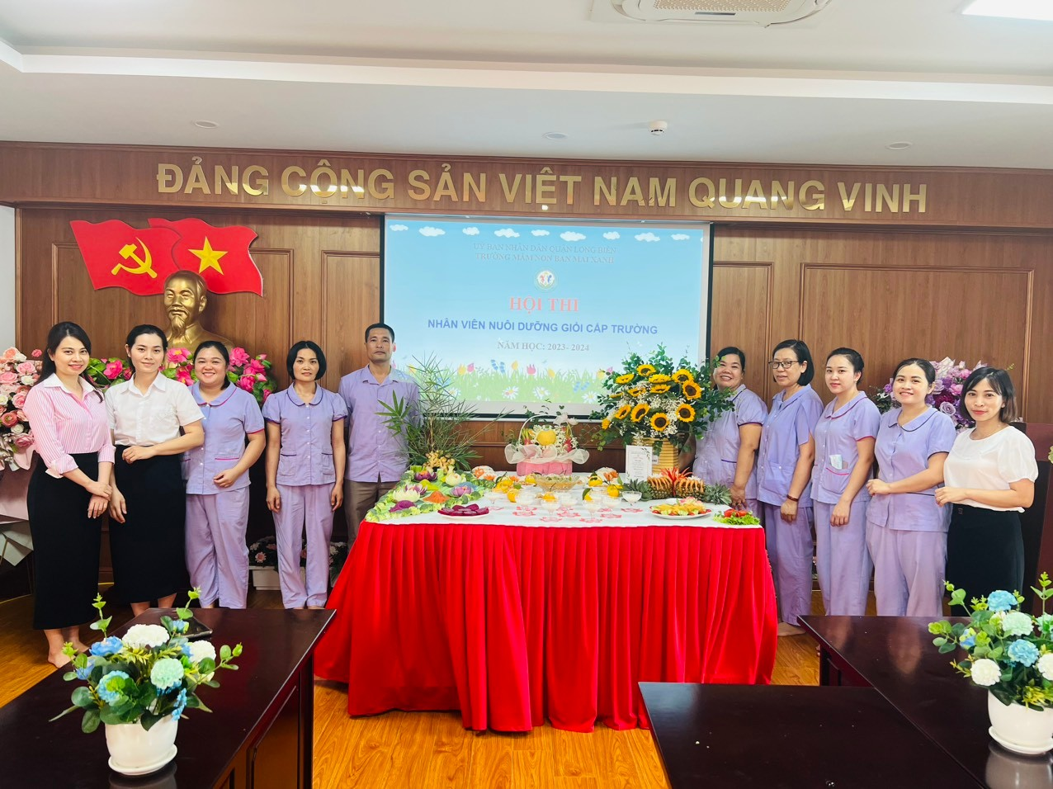
Tham dự hội thi: NVND cấp trường

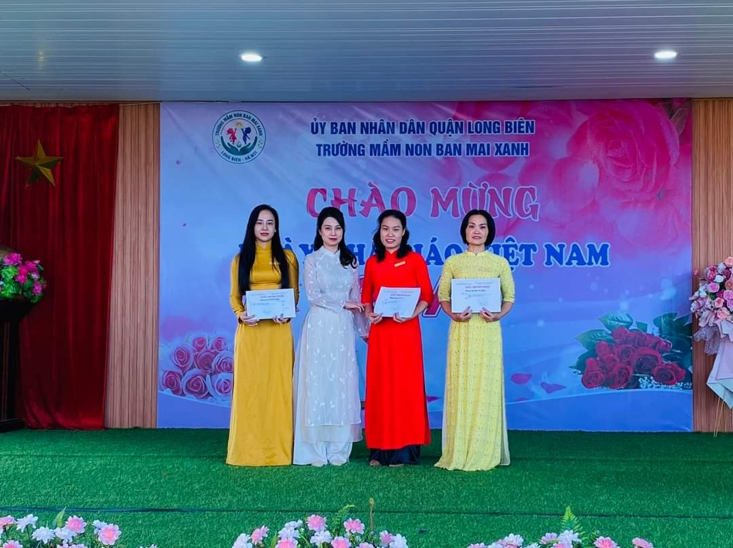
Đạt các thành tích cao trong các hội thi của trường, của Quận tổ chức.
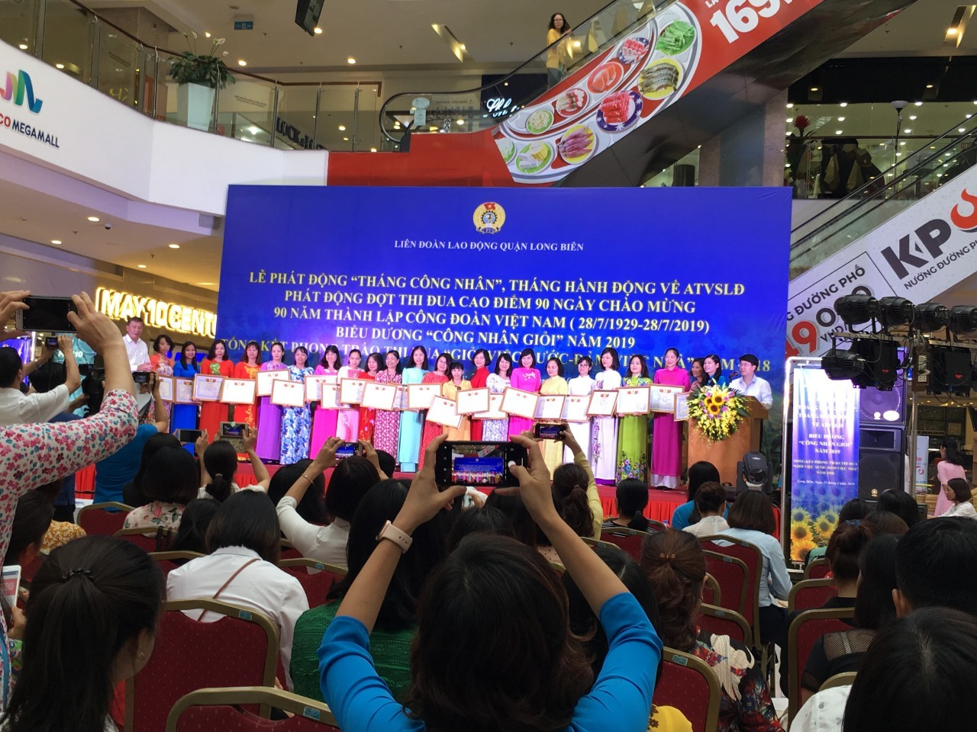
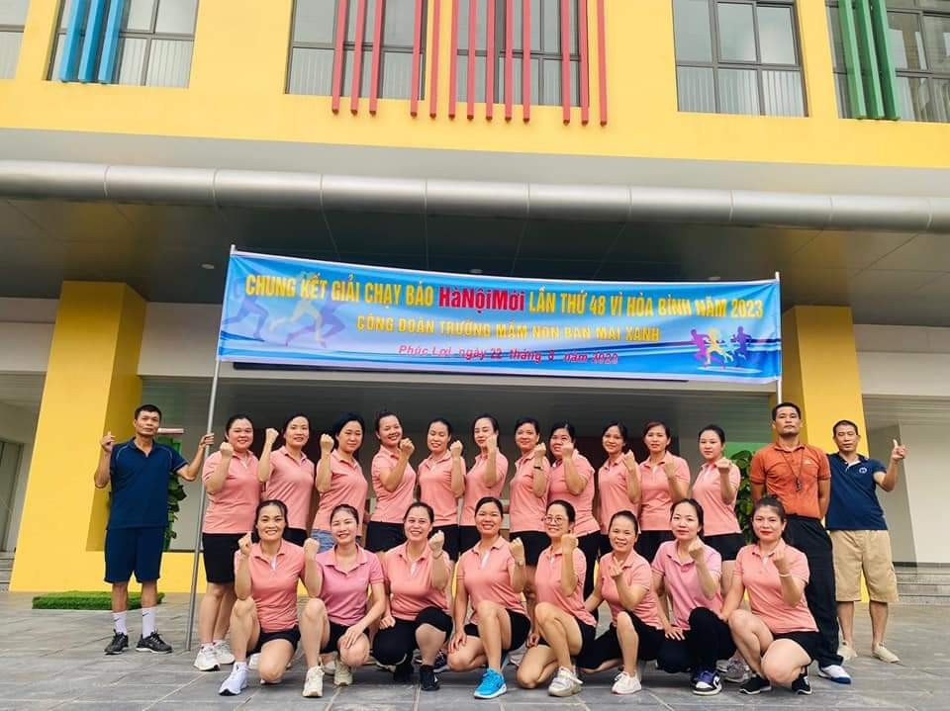
Tham gia các hoạt động của nhà trường.
